ATMOSFER KİMYASI
GİRİŞ
Bilindiği gibi dünya gezegeni ,üzerinde yaşadığımız dünya evrende bugün bilinen tüm gezegenlerden oldukça farklı bir gezegendir. Dünya başka bir deyişle üzerinde yaşamın ortaya çıkıp geliştiği mavi gezegen üzerinde kurulan dengelere bakıldığında hayranlık uyandıracak güzellikte bir gezegendir. Dünyanın yaklaşık yalının 4,6 milyar yıl olduğu tahmin ediliyor ancak bu tahmin dünyada bulunan kayaçlara bakılarak yapılmış bir tahmin değildir. Eriyik halde geçen hadeyan zaman (cehennem dönemi) dan sonra soğuma ile taşküre (litosfer ) oluştuktan sonra ortaya çıkan en yaşlı kayaçlar 2,5-3,5 milyar yaşındadır. Dünyanın yaşı dünya yüzeyine çarpan meteorların yapısındaki izotop oranlarının sayılmasından tahmin edileb,ilmektedir. Evrenin 13,6 milyar yaşında olduğu düşünüşürse dünya evrendeki bir çok gök cismine göre daha gençtir.
Dünyanın yapısına genel olarak bakacak olursak ,aşağıda şekil 1’de dairesel veya küresel olarak betimlenmiş olsada dünya hiçbir zamanideal küresel değildir, sabit bir çapı yoktur, hatta güney yarımküreye doğru hafif asimetrik bir yapıdadır, kutuplarındada merkezkaç kuvvetinin oluşturduğu bir basıklık mevcuttur. Bununla birlikte dünyayı iç içe geçmiş tabakalardan meydana gelmiş kabul edebiliriz. Bu tabakalar,
- En içte dünyanın çekirdeği dediğimiz kısım bulunmaktadır, Ni ve Fe elementlerinden meydana gelen bu kısım demir ve Ni’in erime sıcaklığının çok üzerinde bir sıcaklığa sahip olmasına rağmen sıvı halde değildir çünkü tabaka üzerindeki basınç erime sıcaklığının üzerindede olsa sıvılaşmaya izin vermez.
- Çekirdeğin üzerinde akışkanlığı düşük ancak değişebilen magma adı verilen bir tabaka vardır, bu tabakada bolluğu yüksek elementler Si-Al (Sial tabakası) ve Si-Mg (Sima tabakası) bulunur. Yanardağlardan ifraz olan lavlar bu tabakanın üst fraksiyonlarıdır.
- Magmanın üzerinde sert katı kalınlığı ortalama 60-120 km arasında değişen bazı bölgelerde 3-4 km’ye kadar incelebilen bir tabaka mevcuttur, taşküre (Litosfer)adı verilen bu tabaka üzerinde yaşadığımız, maden çıkardığımız, kanallar, tüneller yaptığımız tabakadır. Okyanuslar denizler akarsular göller, dağlar bu tabaka üzerindedirler.
- Litosfer üzerindeki denizler, akarsu ve göllere genel olarak hidrosfer, yaşayan canlılar alemine biosfer adı verilir.
- Biosfer, hidrosfer ve litosferi saran bir gaz tabakası vardır, soluk almamızı sağlayan bu tabakaya bilindiği gibi atmosfer adı verilir. Atm Latince nefes anlamına gelir ve atmosfer nefes almaya yarayan küre anlamındadır.
Atmosfer sadece nefes almamıza yarayan gaz tabakası değildir, yaşamın gelişmesi için gerekli olan tabakalardan birisidir. Canlıları uzaydan gelen her türlü etkiye karşı koruyan tabakadır. Uzaydan gelen kozmik ışınları, Güneşten gelen mor ötesi ışıklarını, meteorların canlılara ulaşıp zarar vermesini önler bunun yanında yeryüzünün yaşanabilir bir sıcaklıkta olmasını sağlar. Litosfer ile arasında oluşan kimyasal dengeler biosferin sürdürülebilir olmasını sağlar. Kısacası atmosfer yaşam demektir, yaşamın sebebi demektir.

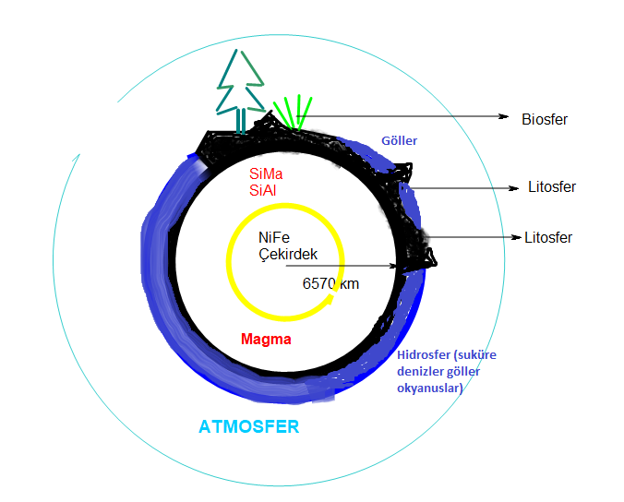
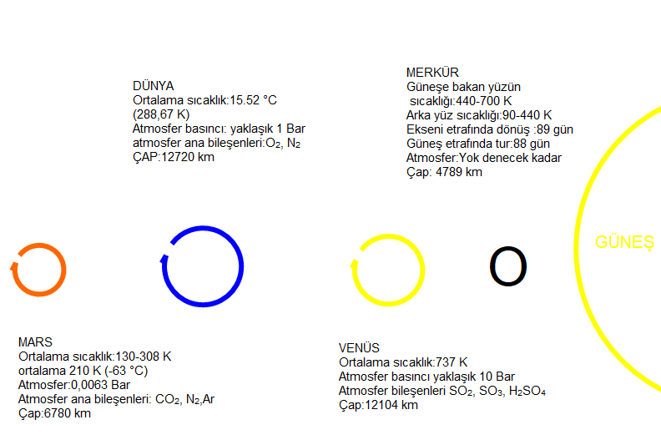
Tüm canlıların yaşamına olanak sağlayan etrafımızı çeviren gaz kürede metdana gelen kimyasal dengeler, termal dengeler, atmosferde meydana gelen kimyasal tepkimeler, bu dersin içeriğini oluşturmaktadır.

